

CAHIER DES CHARGES TECHNIQUE

Projet : Cartes grises

Langages : MySQL – Java

Méthodologie : Agile Kanban (Trello)

Sommaire

1. Contexte du projet
1.1. Présentation du projet
1.2. Date de rendu du projet
2. Besoins fonctionnels
3. Ressources nécessaires à la réalisation du projet
3.1. Ressources matérielles
3.2. Ressources logicielles
4. Gestion du projet
5.Environnent collaboratif de développement logiciel
6. Conception du projet
6.1. Le front-end
6.1.1. Wireframes
6.1.2. Maquettes
6.1.3. Arborescences
7.2. Le back-end
7.2.1. Diagramme de cas d’utilisation
7.2.2. Diagramme d’activités
7.2.3. Diagramme de classe
7.2.4. Modèles Conceptuel de Données (MCD)
7.2.5. Modèle Logique de Données (MLD)
7.2.6. Modèle Physique de Données (MPD)
8. Technologies utilisées
8.1. Langages de développement Web
8.2. Base de données
9. Sécurité
9.1. Protection contre les injections SQL

Contexte du projet

1.1. Présentation du projet
La Direction des systèmes d'information de la préfecture vous a confié la mission de faire évoluer l’application métier du service des cartes grises. Cette application permet aux agents de gérer les informations liées aux véhicules, aux propriétaires ainsi qu’aux différentes opérations administratives.

Votre équipe et vous-même avez pour objectif d’analyser l’existant, de produire les documents de conception nécessaires afin de faciliter sa compréhension, puis de proposer une solution d’évolution répondant aux besoins du service.

1.2. Date de rendu du projet

Le projet doit être rendu au plus tard le 15/01/2025.re

Besoins fonctionnels
Le site web devra avoir une partie accessible au public et une partie privée permettant de gérer les données.

Les données seront stockées dans une base de données relationnelle pour faciliter la gestion et la mise à jour des informations. Ces données peuvent être gérées directement via le site web à travers un espace administrateur.

Ressources nécessaires à la réalisation du projet

3.1. Ressources matérielles
- PC
- Connexion internet
- Serveur local
- Périphérique de travail

3.2. Ressources logicielles
- Visual studio code
- Mysql
- Mamp
- Mocodo
- Java

Gestion du projet
Pour réaliser le projet, nous utiliserons la méthode Agile Kanban. Nous utiliserons également l’outil de gestion de projet en ligne Trello.

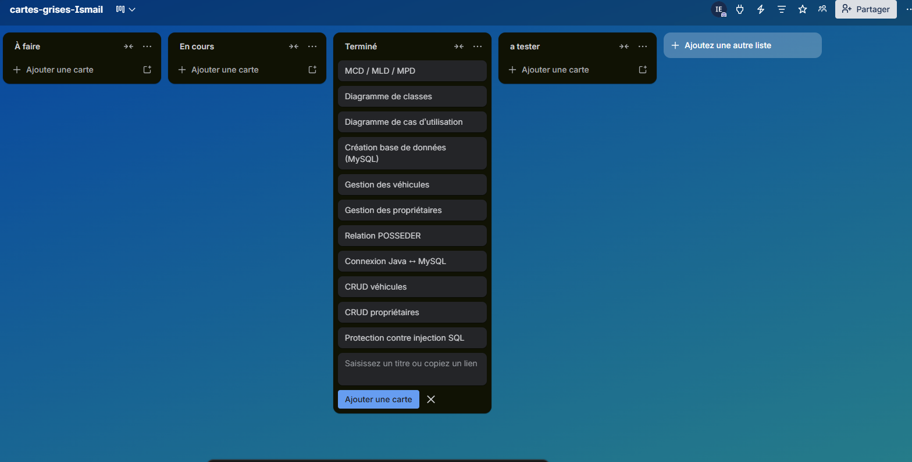

Environnent collaboratif de développement logiciel
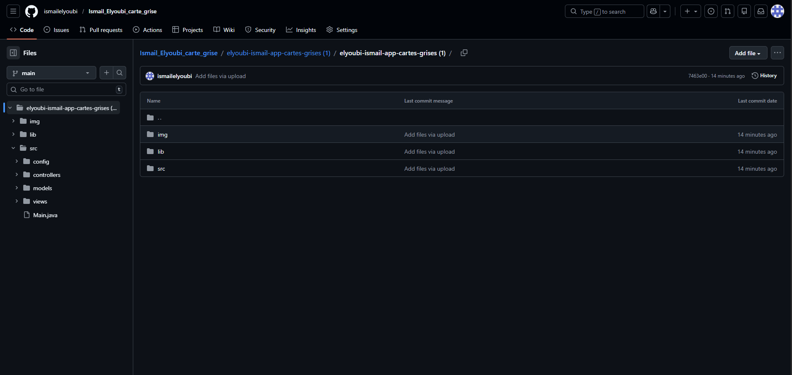

Conception du projet

5.1. Le front-end

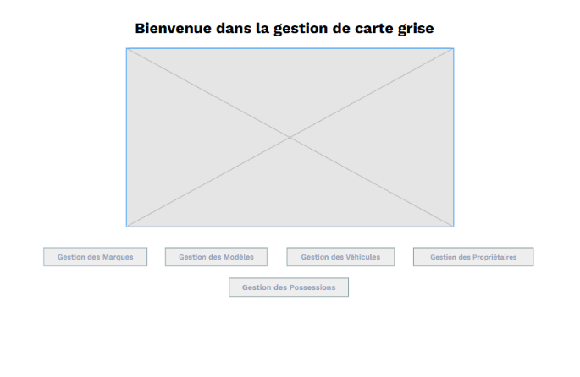
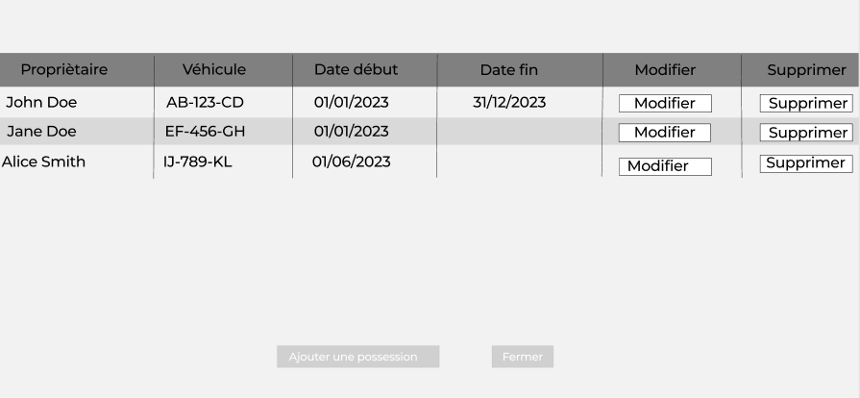
5.1.1. Wireframes

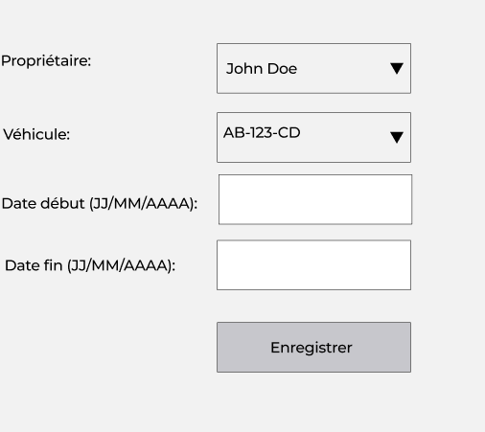
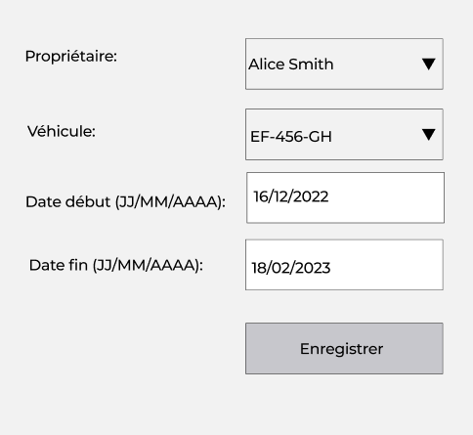

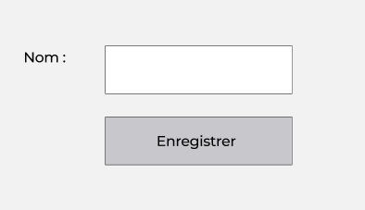
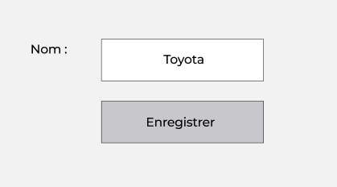

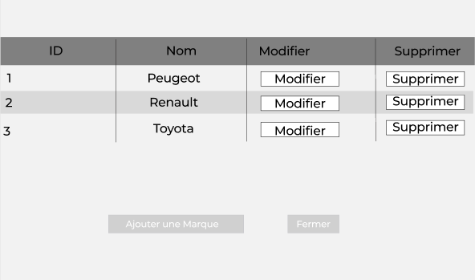

5.1.2. Maquettes
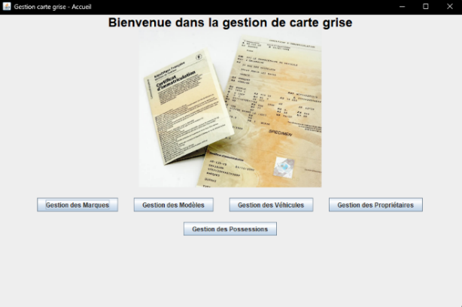
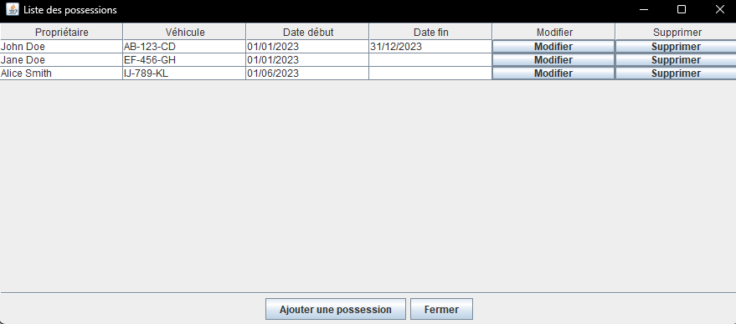

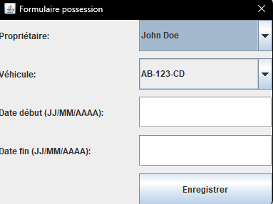
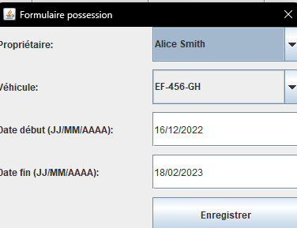

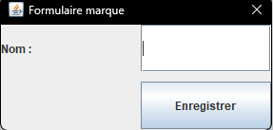
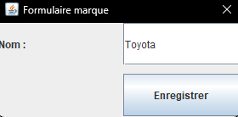
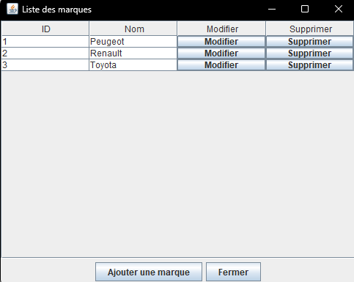

5.1.3. Arborescences

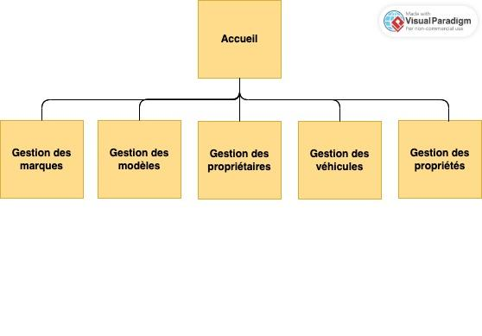

5.2. Le back-end

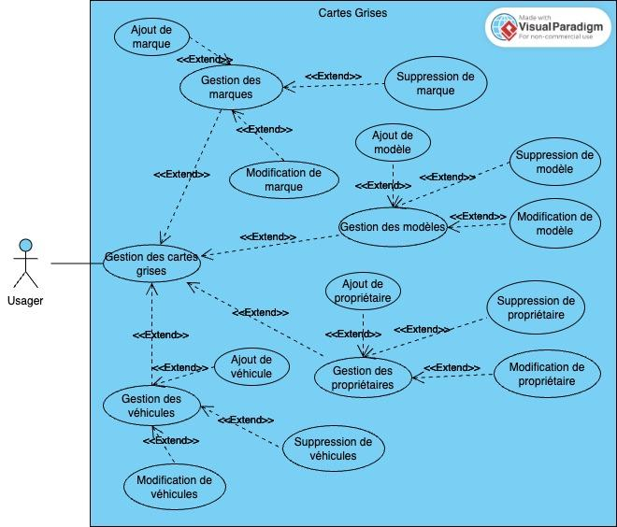
5.2.1. Diagramme de cas d’utilisation

5.2.2. Diagramme d’activités
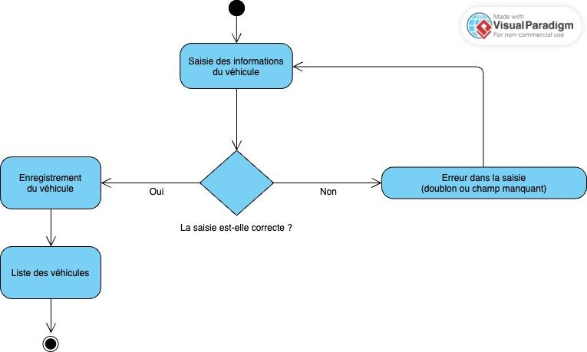

5.2.3. Diagramme de classe

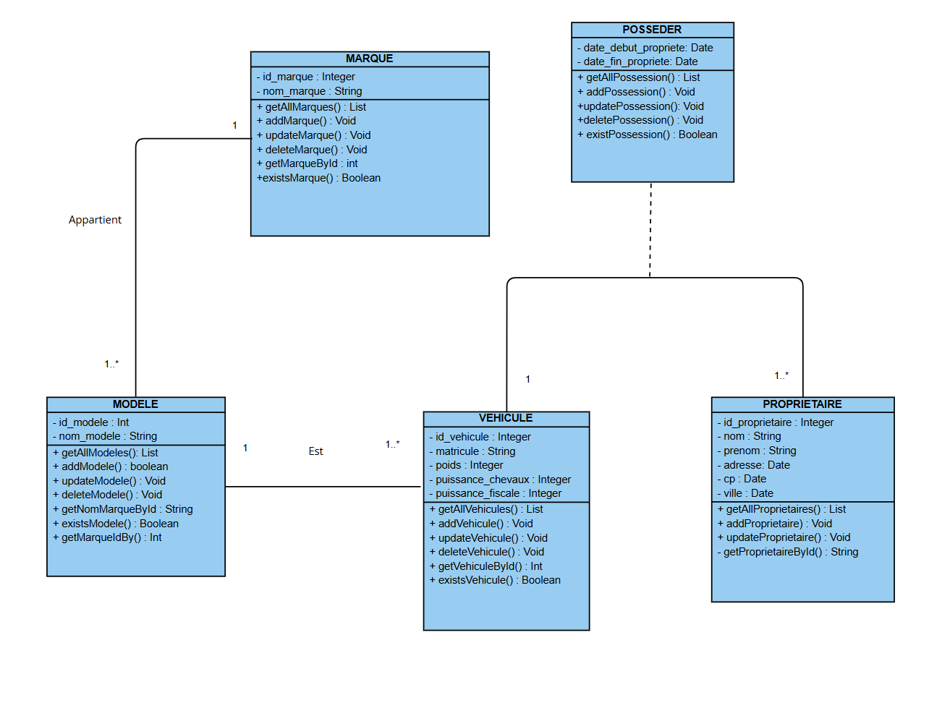

5.2.4. Modèles Conceptuel de Données (MCD)
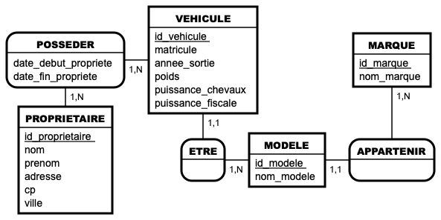

5.2.5. Modèle Logique de Données (MLD)
• MARQUE (id_marque, nom_marque)
Clé primaire :id_marque

• MODELE (id_modele, nom_modele, id_marque)
Clé primaire :id_modele
Clé étrangère :id_marque en référence à id_marque de MARQUE

• VEHICULE (id_vehicule, matricule, annee_sortie, poids, puissance_chevaux, puissance_fiscale, id_modele)
Clé primaire : id_vehicule
Clé étrangère :id_modele en référence à id_modele de MODELE

• PROPRIETAIRE (id_proprietaire, nom, prenom, adresse, cp, ville)
Clé primaire :id_proprietaire

• POSSEDER (id_proprietaire, id_vehicule, date_debut_propriete, date_fin_propriete)
Clé primaire :id_proprietaire, id_vehicule
Clés étrangères :id_proprietaire en référence à id_proprietaire de PROPRIETAIRE id_vehicule en référence à id_vehicule de VEHICULE

5.2.6. Modèle Physique de Données (MPD)
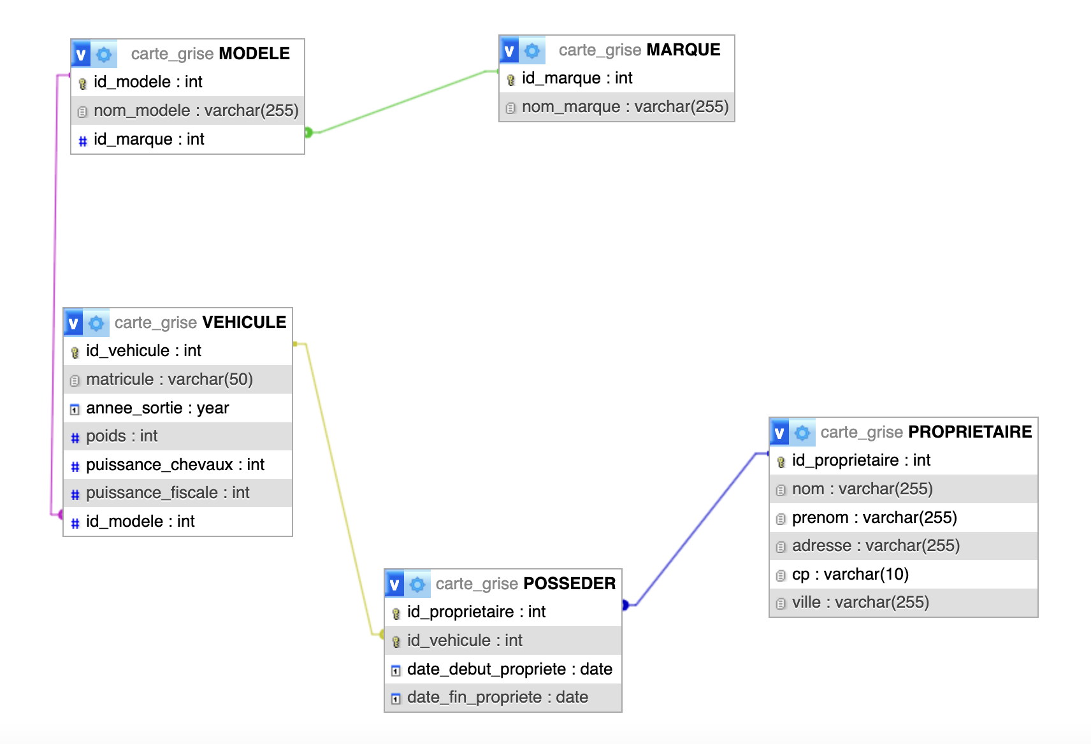

Technologies utilisées

6.1. Langages de développement Web
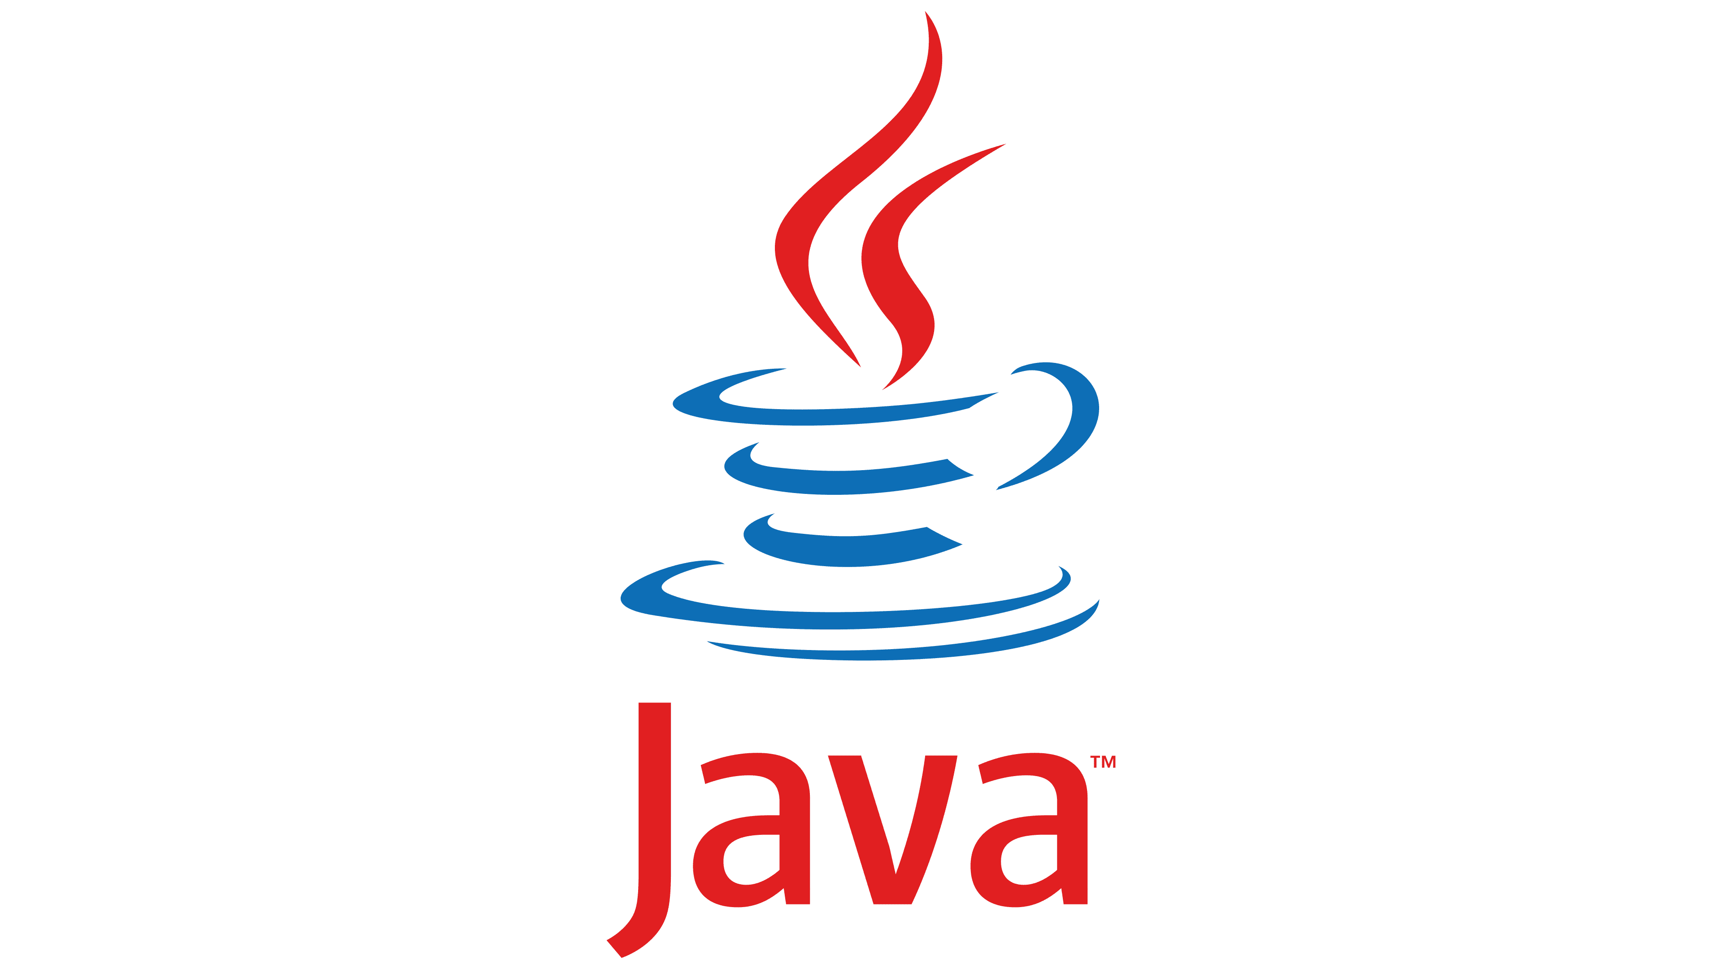

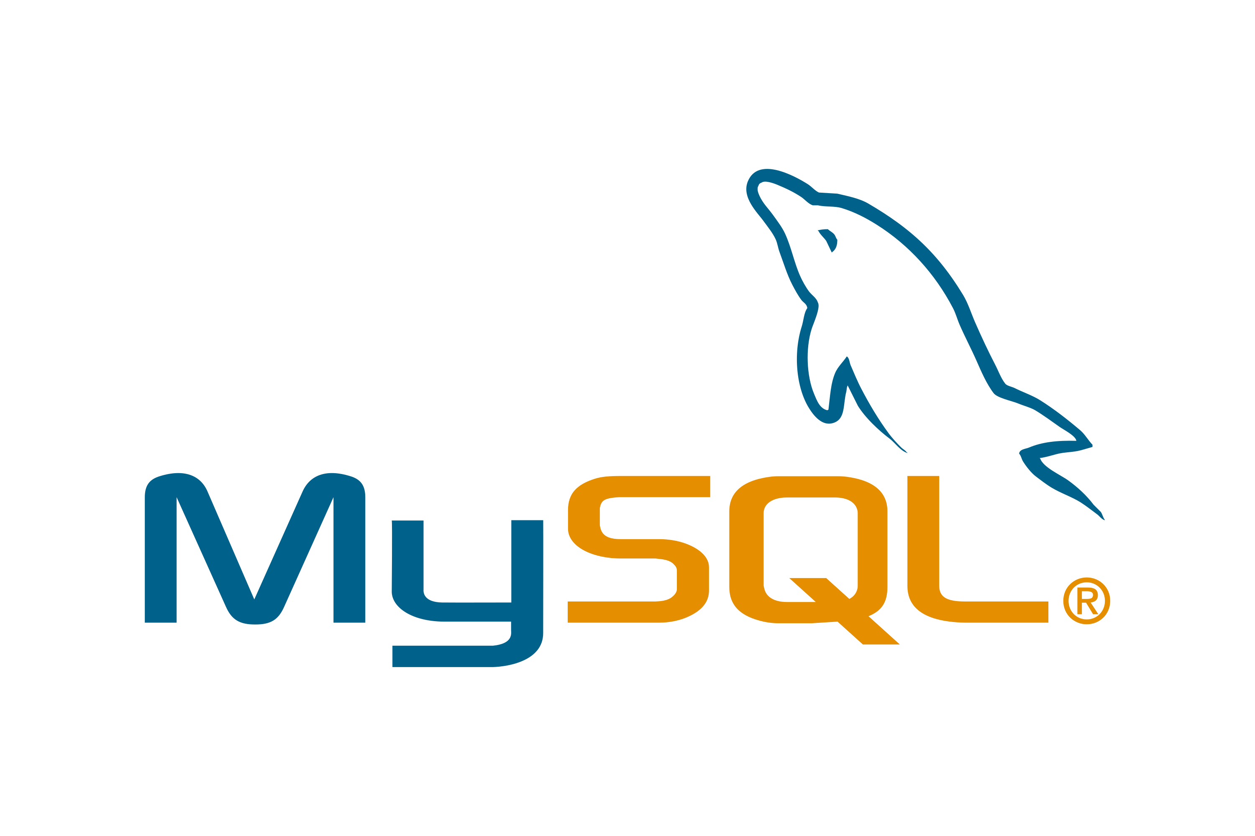
6.2. Base de données


Sécurité

7.1. Protection contre les injections SQL

Définition de la solution :
Injection SQL : Attaque de sécurité qui permet à un utilisateur malveillant d'interférer avec les requêtes SQL qu'une application exécute sur sa base de données.
Comment ça marche ?
L'attaquant insère du code SQL malveillant dans des champs de saisie (formulaires, URL, etc.) qui est ensuite exécuté par la base de données lorsqu'il est concaténé sans protection dans une requête SQL.
Conséquences possibles :
- Accès non autorisé aux données
- Modification/suppression de données
- Élévation de privilèges
- Exécution de commandes système
Extraits de code
1. REQUÊTES PRÉPARÉES DANS Vehicule.java :
public static boolean existsPossession(int idProprietaire, int idVehicule) {
String sql = "SELECT COUNT(*) FROM POSSEDER WHERE id_proprietaire=? AND id_vehicule=?";
try (Connection conn = DBConnection.getConnection();
PreparedStatement ps = conn.prepareStatement(sql)) {
ps.setInt(1, idProprietaire);
ps.setInt(2, idVehicule);
try (ResultSet rs = ps.executeQuery()) {
if (rs.next()) return rs.getInt(1) > 0;
}
} catch (SQLException e) {
System.err.println("Erreur existsPossession : " + e.getMessage());
}
return false;
}conditionnel

try (ResultSet rs = ps.executeQuery()) {
if (rs.next()) return rs.getInt(1) > 0;
}
} catch (SQLException e) {
System.err.println("Erreur exists : " + e.getMessage());
}
return false;
}
Explication :
La requête SQL contient deux ? qui sont remplacés par les valeurs entières passées en paramètre via ps.setInt(). Aucune concaténation de chaîne n’est utilisée, ce qui rend la requête totalement immunisée contre les injections SQL, même si les paramètres venaient directement d’un formulaire utilisateur

